Министерство образования и науки Российской Федерации

Федеральное государственное бюджетное образовательное учреждение

высшего профессионального образования

«Владимирский государственный университет

имени Александра Григорьевича и Николая Григорьевича Столетовых»

(ВлГУ)

Кафедра информационных систем и программной инженерии

Лабораторная работа №1

по дисциплине "Администрирование и безопасность информационных систем

"

ТЕМА РАБОТЫ:

Администрирование Windows Server 2012 R2. Часть 1.

Выполнил:

студент гр. ПРИ-120

Парахин К.В.

Принял:

Доцент кафедры ИСПИ

Курочкин С.В.

Владимир 2023 г.

Цель работы:

Установить в виртуальную среду (VirtualBox) Windows server 2012 R2, в ней установить доменные службы Active Directory и сделать этот сервер контроллером доменов.

Выполнение задания:

Для начала с сайта Microsoft скачиваем образ ознакомительной версии операционной системы Windows Server 2012 R2, устанавливаем ее в виртуальной машине VirtualBox.

После установки системы можно задать статический IP и переименовать ПК на имя «DC-Parakhin».

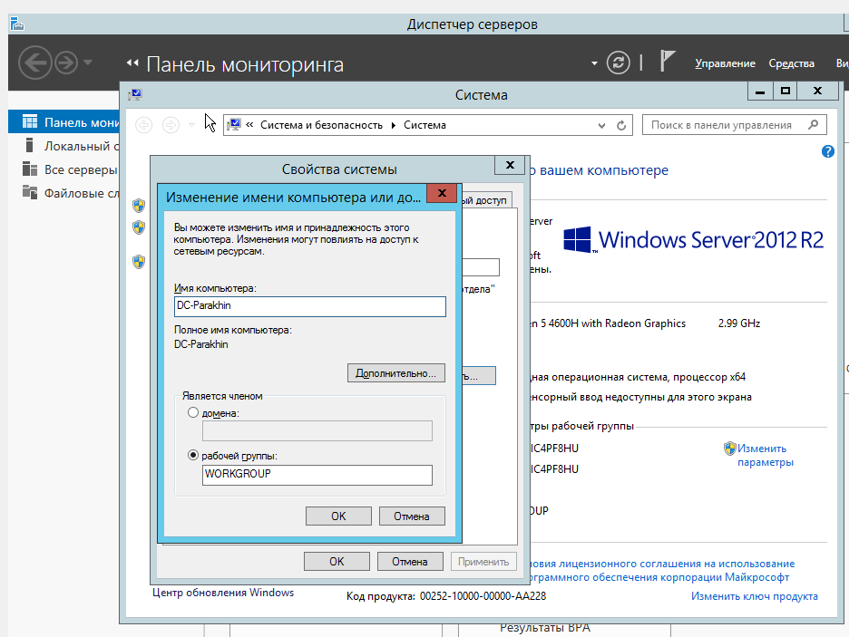

Рисунок 1. Изменение имени компьютера

После установки открываем в ней меню «Диспетчер серверов» (рис.2):

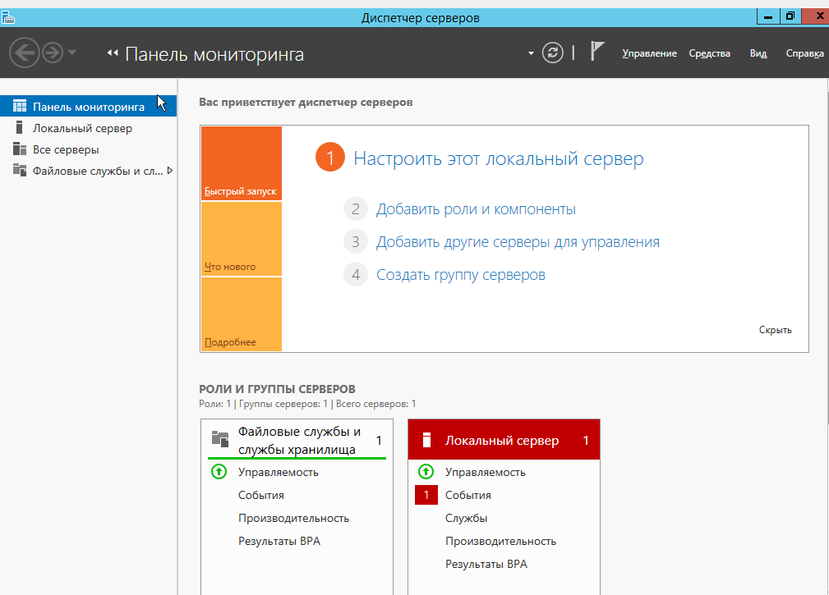

Рисунок 2. Диспетчер серверов

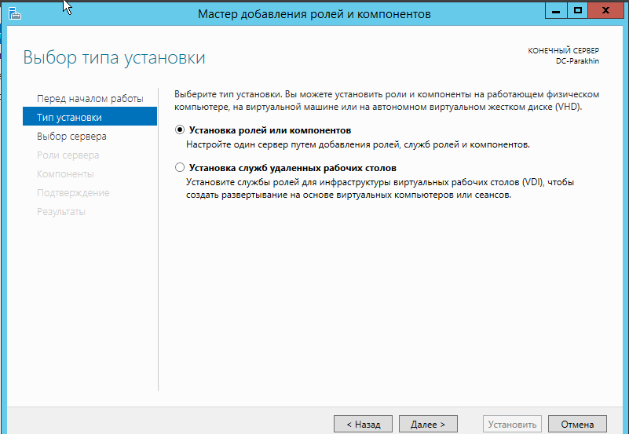

Рисунок 3. Установка ролей и компонентов

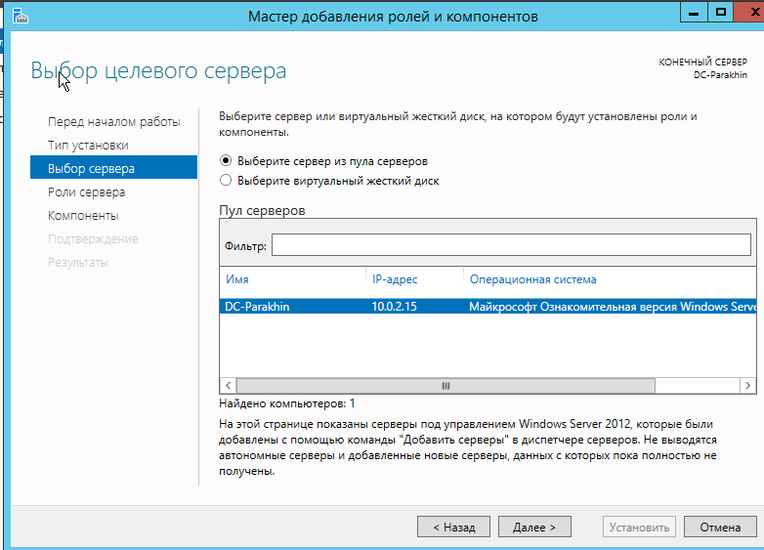

Рисунок 4. Выбор нашего сервера из пула

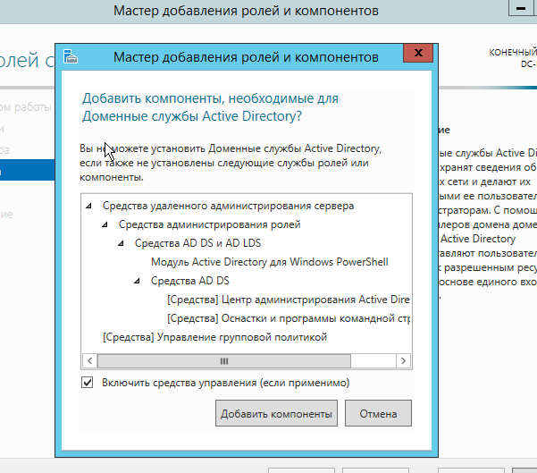

Рисунок 5. Добавление доменных служб Active Directory

Для добавления DNS – сервера настроим статический IP – адрес:

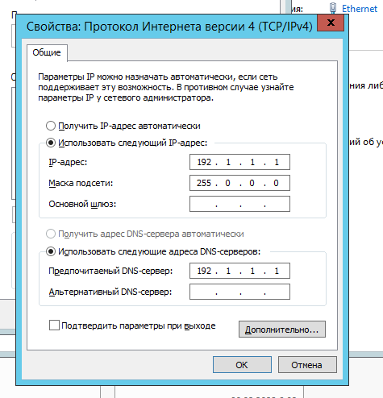

Рисунок 6. Настройка статического IP-адреса

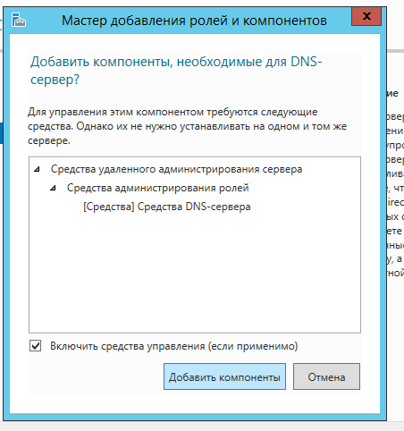

Рисунок 7. Добавление компонентов для DNS – сервера

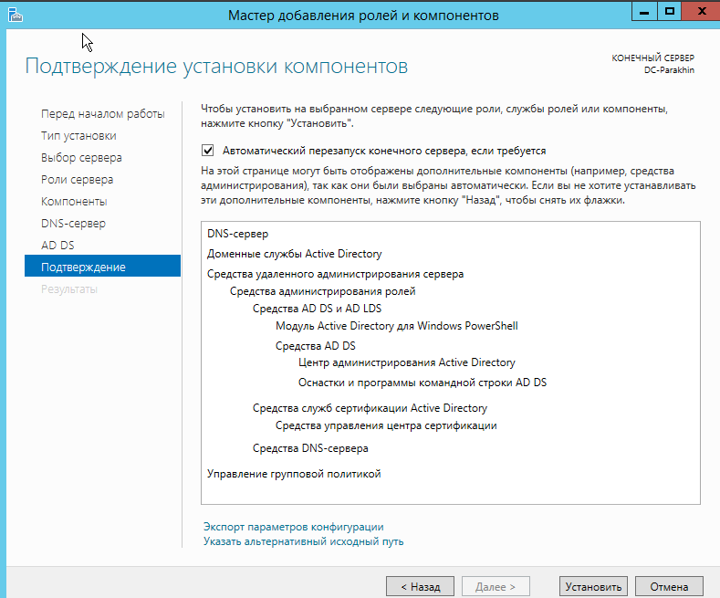

Рисунок 8. Подтверждение установки компонентов

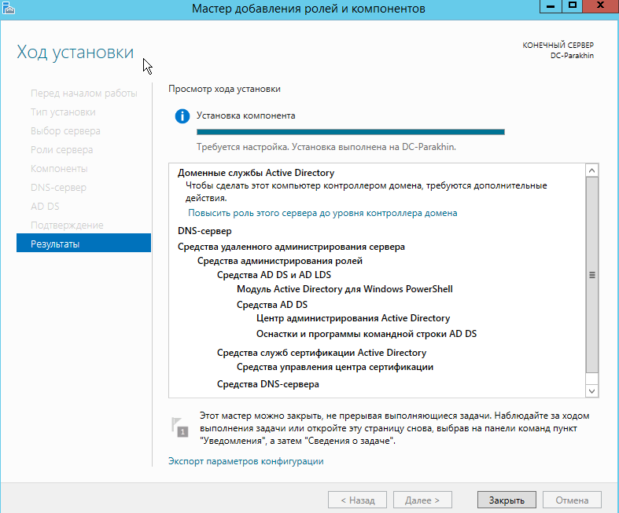

Рисунок 9. Установка компонентов пройдена

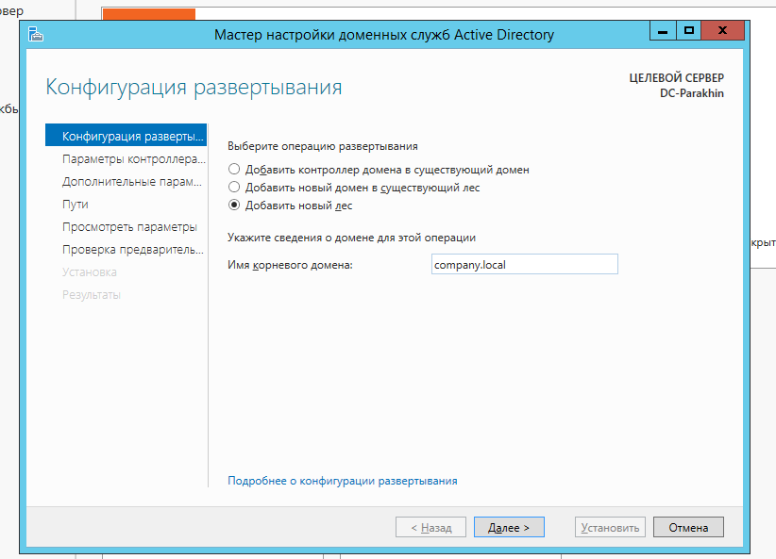

Рисунок 10. Добавление нового леса

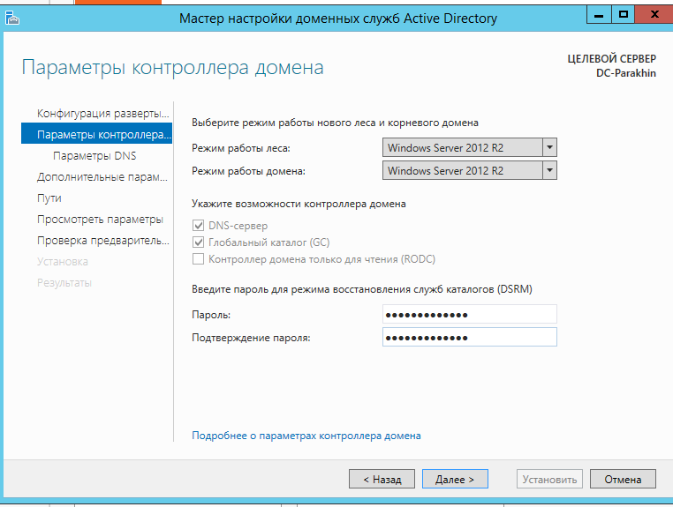

Рисунок 11. Добавление пароля администратора параметров контроллера домена

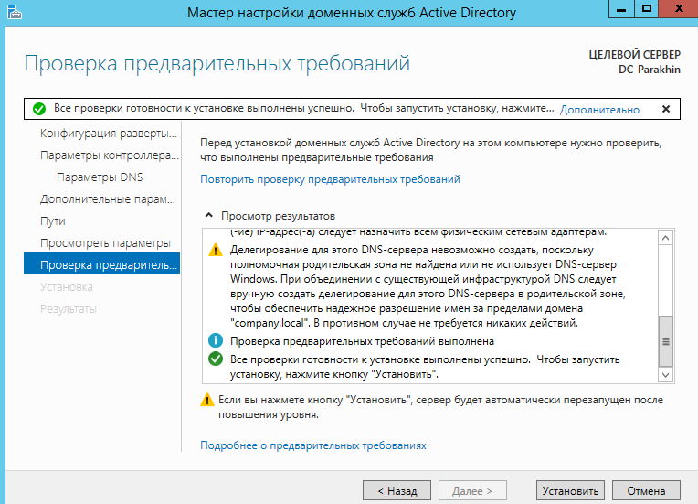

Рисунок 12. Успешное прохождение предварительных требований

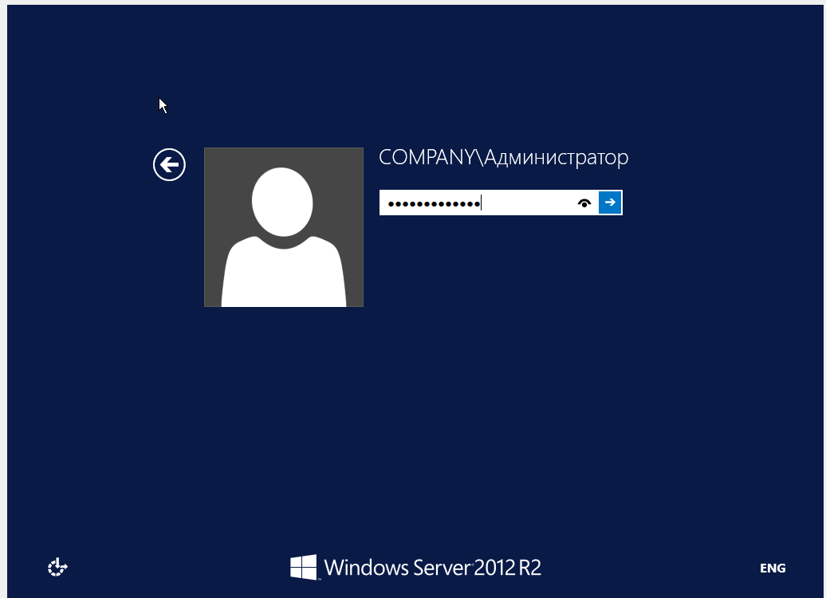

Рисунок 13. Перезагрузка ПК и вход в новый домен

На этом завершается настройка контроллера домена.

Далее необходимо установить и настроить роль файлового сервера.

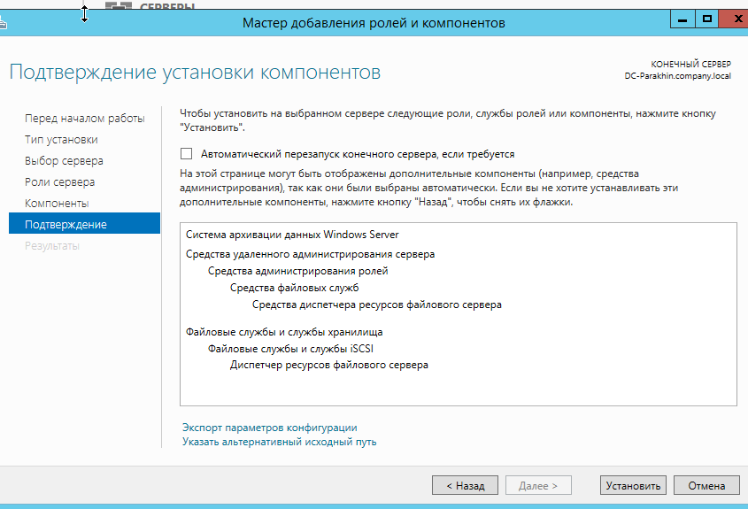

Рисунок 14. Установка компонентов файлового сервера

Создание организационных подразделений.

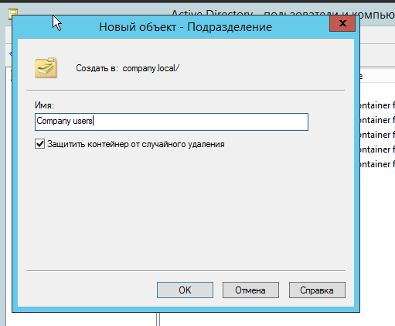

Рисунок 15. Создание нового подразделения

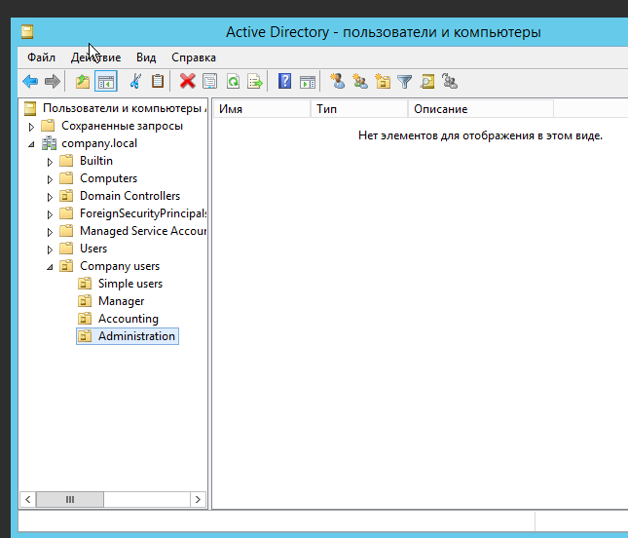

Рисунок 16. Добавление дополнительных внутренних подразделений

Создание пользователей домена в соответствующих подразделениях.

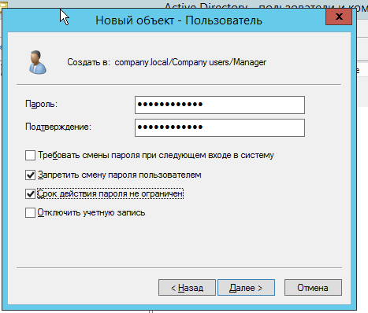

Рисунок 17. Меню добавления нового пользователя

Добавим еще одного пользователя с помощью оснастки.

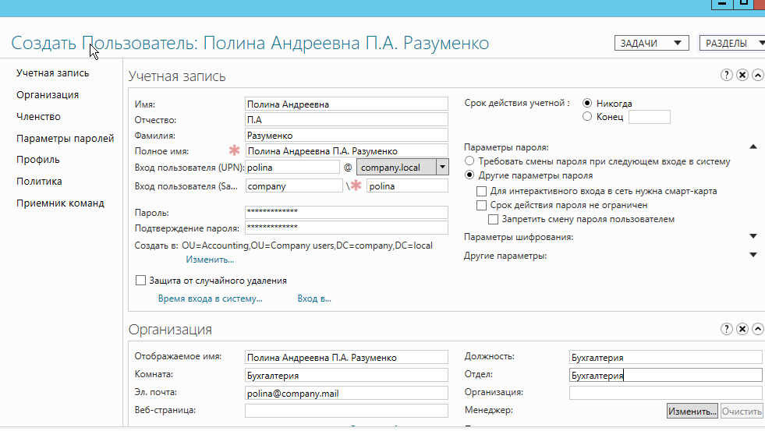

Рисунок 18. Создание пользователя с помощью оснастки

Создание групп безопасности пользователей

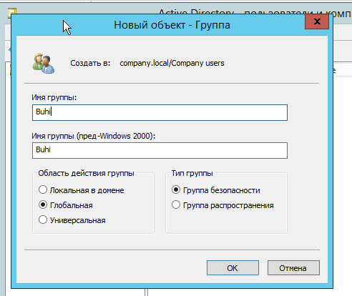

Рисунок 19. Создание новой группы

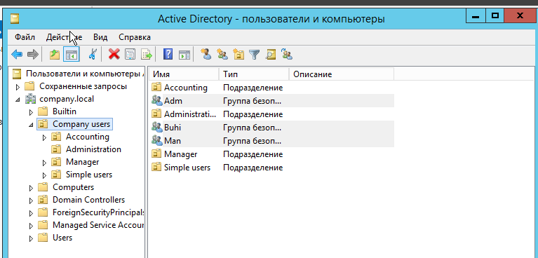

Рисунок 20. Созданные подразделения и группы безопасности

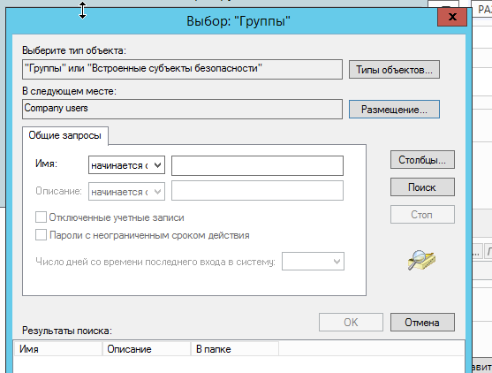

Рисунок 21. Настройка типов объектов и выбора групп

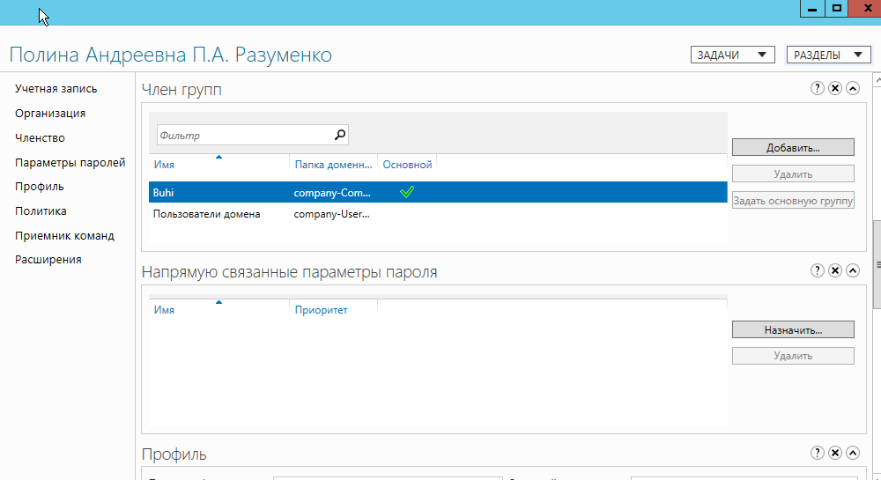

Рисунок 22. Проверка добавления пользователя в группу «Бухгалтеры» (Buhi)

Аналогично этомк пользователю – размещаем всех остальных пользователей по группам безопасности, которые соответствуют уровням их подразделений:

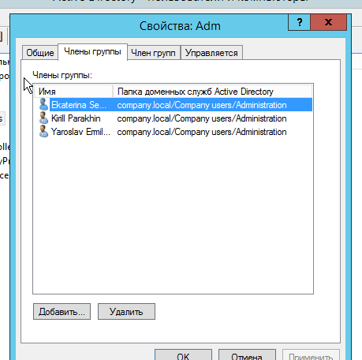

Рисунок 23.1. Группа безопасности «Adm» (Администраторы)

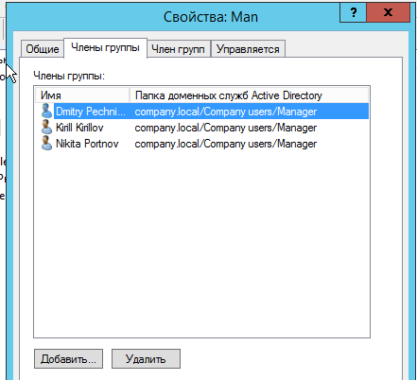

Рисунок 23.2. Группа безопасности «Man» (Менеджеры)

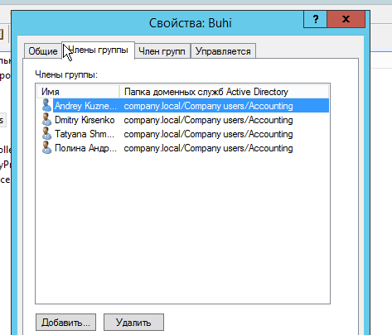

Рисунок 23.3. Группа безопасности «Buhi» (Бухгалтеры)

Вывод

В результате выполнения работы, я разобрался с установкой серверной операционной системы Windows Server 2012 R2 на виртуальную машину Virtual Box. Затем было произведено добавление компонентов доменных служб Active Directory, DNS-сервера, а также файловых служб диспетчера ресурсов. Также были созданы подразделения, в них пользователи, которые были наделены соответствующими уровнями безопасности.